附表五十六之二
公司治理運作情形及其與上市上櫃公司治理實務守則差異情形及原因
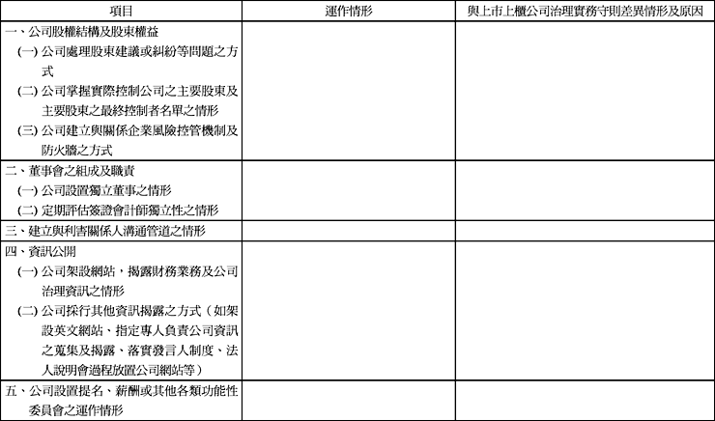
附表五十六之二之一 履行社會責任情形